Lunes
28
de noviembre

Segundo de Primaria
Conocimiento del Medio

¿Qué observamos durante el día y la noche?

Aprendizaje esperado: describe cambios en la naturaleza a partir de lo que observa en el día y la noche, y durante el año.

Énfasis: identificar a través de la observación, cambios en el comportamiento de los animales, las características de las plantas y la intensidad de luz a lo largo del día.

¿Qué vamos a aprender?

Aprenderás y reconocerás el comportamiento de las plantas y los animales a lo largo del día, así como las actividades cotidianas que realizan.

Identificarás los cambios que ocurren en la naturaleza a lo largo de un día.

¿Qué hacemos?

¿Saben cuáles son los momentos del día?, ¿Qué es lo que más te gusta de un día?, ¿Qué es lo primero que te gusta ver al despertar?, ¿Por qué?, ¿Cómo sabes en qué momento del día te encuentras?

Puede realizar diversas actividades, como correr, ver la televisión en la noche; lo primero que puedes ver al despertar es la luz del Sol. Sabes en qué momento del día te encuentras porque cambia la intensidad de la luz del Sol durante el día.

Seguramente has relacionado la intensidad de la luz del Sol con los cambios que suceden a lo largo del día.

En esta sesión vas a desarrollar tu habilidad de observación para identificar características según el momento del día, mañana, tarde y noche, por ejemplo: el color del cielo, la intensidad de la luz, poca o mucha, lo que realizan las personas, el comportamiento de los animales, las características de las plantas durante el día.

En tu libro de texto de Conocimiento del Medio de segundo grado, contesta las actividades de la página 50. Y observa la imagen de la página 51, a partir de ello responde las siguientes preguntas:

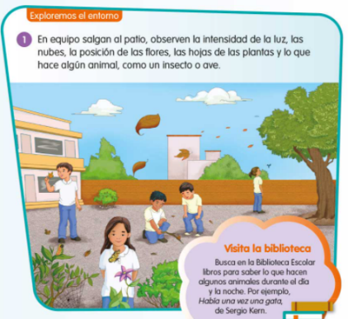

- ¿Qué momento del día es?
- ¿Cómo es la intensidad de la luz en ese momento?
- ¿Qué observas en el cielo?

Seguramente puedes observar el Sol, recuerda no verlo directamente porque puede dañar el sentido de tu vista.

Observa también las plantas.

- ¿Qué posición tienen?
- ¿Qué animales observas?, ¿qué están haciendo?
- ¿Qué más puedes observar?

La imagen que observa en el libro.

- ¿Sería la misma durante todo el día?, ¿por qué?
- ¿La intensidad de la luz del Sol es la misma a todas horas del día?
- ¿Se observará lo mismo en el cielo?

A continuación, tienes una imagen representando el día y la noche:

¿Durante estos momentos del día haces las mismas actividades? No todas, por ejemplo, durante el día desayunas, estudias, comes, haces ejercicio, los adultos trabajan y por la noche cenas, te lavan los dientes y después se van a dormir.

Observa algunas actividades que se realizan durante el día y las que se realizan por la noche.

- Imágenes de actividades durante el día.

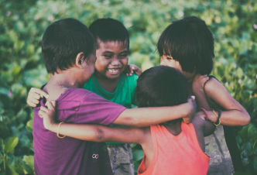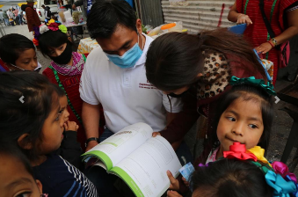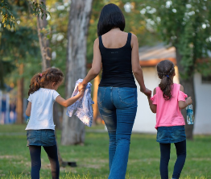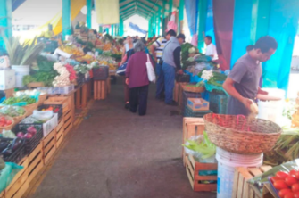
Fuente: https://www.pexels.com/es-es/foto/adorable-al-aire-libre-alegria-amigos-754769/
https://www.gob.mx/conafe/galerias/inaugura-sep-servicio-de-educacion-comunitaria-del-conafe-en-la-ciudad-de-mexico-252990?idiom=es
https://pixabay.com/es/photos/madre-ni%C3%B1os-parque-ni%C3%B1as-5612389/
https://www.gob.mx/siap/articulos/tianguis-origen-y-tradiciones?idiom=es

- Imágenes de actividades durante la noche.

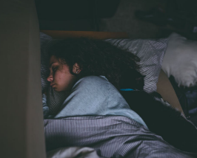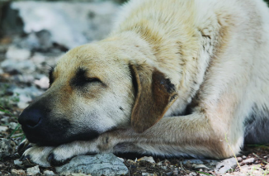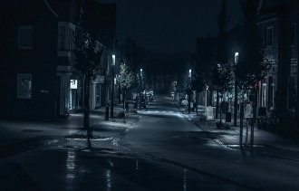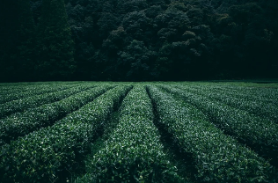
Fuente: https://www.pexels.com/es-es/foto/cama-dormido-dormir-durmiendo-1497855/
https://www.pexels.com/es-es/foto/animal-dormido-durmiendo-fotografia-de-animales-109131/
https://www.pexels.com/es-es/foto/arboles-arquitectura-calle-carretera-204366/
https://pixabay.com/es/photos/plantaci%C3%B3n-t%C3%A9-campo-agricultura-945400/

¿Si no tuviéramos reloj cómo podríamos saber la hora del día? Has observado la intensidad de la luz del Sol va cambiando conforme transcurre el día, hasta la noche. ¿Percibes la misma temperatura durante todo el día? No, en el día cuando amanece se percibe frío, por la tarde calor y por la noche nuevamente de frío.

Durante el día la luz del Sol no solo te permite ver, sino también te proporciona calor y por esa razón percibes diferentes temperaturas a lo largo del día. En las sesiones anteriores conociste sobre el sentido del tacto y que este te permite percibir la temperatura. ¿Has sentido el piso con tu pie descalzo o con la mano en la mañana, en la tarde o en la noche?, ¿se siente igual?

Los rayos del Sol no solo proporcionan calor a tu cuerpo sino a todas las superficies como el piso, las paredes de la casa y las calles; el calor se puede percibir cuando la temperatura aumenta a tal grado que a veces es complicado caminar por tanto calor. Sin embargo, cuando es de tarde y la presencia del Sol es poco evidente, la temperatura comienza a descender y el atardecer es más fresco, por lo que algunas familias tienen la costumbre de salir a caminar en este momento del día, por la sensación de bienestar que brinda la temperatura.

Realiza el siguiente experimento: por la mañana cuando te acabes de despertar, toca las paredes de tu casa, el piso y el agua, más tarde a medio día vuelve a hacer lo mismo y registra cómo percibiste la temperatura, fría, caliente o templada, en tu cuaderno. Finalmente, cuando oscurezca vuelve a tocar los mismos lugares y verifica si la temperatura que percibiste es la misma.

A parte de la temperatura, ¿qué otros cambios puedes ver a lo largo del día?

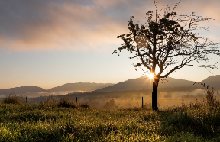
Fuente: https://pixabay.com/es/photos/sunrise-paisaje-naturaleza-cielo-4261863/

El cielo cambia de color a lo largo del día, por ejemplo, observa cómo es el cielo en la mañana cuando amanece, como es el cielo por la tarde y como es por la noche.
¿Se ve igual?, ¿qué diferencia encuentras?, ¿puedes describirlas?

Para concluir con esta sesión escucha y observa el siguiente cuento que habla sobre el día y la noche, usando la fantasía para explica algunos cambios que has visto en la sesión de hoy.

- El día y la noche.
https://www.youtube.com/watch?v=rKiKiVIIoQw

Recuerda lo que aprendiste en esta sesión:

- Que a lo largo del día realizas diferentes actividades.
- Dependiendo del momento del día puedes percibir la intensidad de la luz del Sol.
- La temperatura también te permite identificar qué momento del día es.
- La intensidad de la luz del Sol te ayuda a determinar, sin necesidad de un reloj, las actividades que puedes hacer.

El reto de hoy:

Realiza junto a tu familia el experimento de la sesión de hoy, toquen con cuidado en diferentes horas del día algunas superficies u objetos de su casa, puede ser dentro o fuera de ella, registra la temperatura que percibieron y comenta con tu familia porque pasa eso.

Si te es posible consulta otros libros y comenta el tema de hoy con tu familia. Si tienes la fortuna de hablar una lengua indígena aprovecha también este momento para practicarla y plática con tu familia en tu lengua materna.

¡Buen trabajo!

Gracias por tu esfuerzo.

Para saber más:
Lecturas
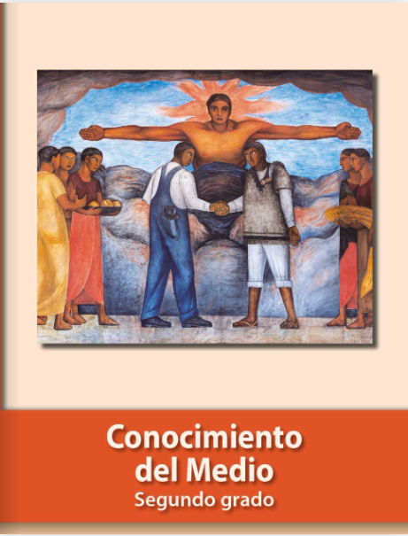
https://libros.conaliteg.gob.mx/P2COA.htm

